Historia de la Jornada Mundial de la Juventud
2013

Historia de la Jornada Mundial de la Juventud

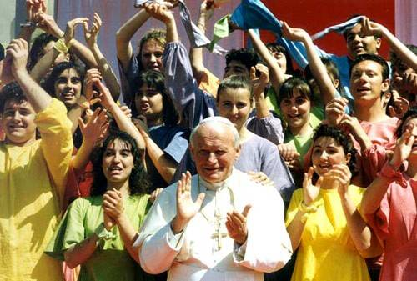
Jornadas Mundiales
En 1984 fue celebrado en la Plaza de San Pedro, en el Vaticano, el Encuentro Internacional de la Juventud con el papa Juan Pablo II, en ocasión Del Año Santo de la Redención. En la ocasión, el Papa entrego a los jóvenes la Cruz que se transformaría en uno de los principales símbolos de la JMJ, conocida como Cruz de la Jornada.
El año 1985 fue declarado Año Internacional de la Juventud por las Naciones Unidas. En marzo hubo otro encuentro internacional de jóvenes en el Vaticano y el mismo año el Papa anunció la institución de la Jornada Mundial de la Juventud.

La JMJ se lleva a cabo todos los años en el ámbito diocesano, celebrada en el domingo de ramos, y con intervalos que pueden variar de entre dos o tres años, en donde se realizan los grandes encuentros internacionales.
La primera Jornada Mundial realizada en Roma en 1986, tuvo como lema: “Siempre dispuestos a dar respuesta a todo el que os pida razón de vuestra esperanza”(1Pd 3,15).La celebración se llevó a cabo a nivel diocesano.
La siguiente JMJ, en 1987, fue el primer encuentro fuera de Roma, se realizó en Buenos Aires, con el lema: “Hemos conocido y hemos creído en el amor que Dios nos tiene” (1Jn 4,16). En esa ocasión participaron un millón de personas.
La cuarta Jornada Mundial de la Juventud fué en 1989, en Santiago de Compostela, España, con el lema: “Yo soy el camino, la verdad y la vida” (Jn 14.6).

z En 1991, fue la vez de Polonia, tierra de Juan Pablo II. Fue el primer encuentro de él con millones de jóvenes en un país del Este Europeo. La 6ª JMJ se realizó en Czestochowa, con el lema: “Habéis recibido un espíritu de hijos” (Rm. 8,15).
La 8ª JMJ se realizó en Denver, Estados Unidos, en 1993, bajo el lema: “Yo he venido para que tengan vida y la tengan en abundancia” (Jn 10,10).
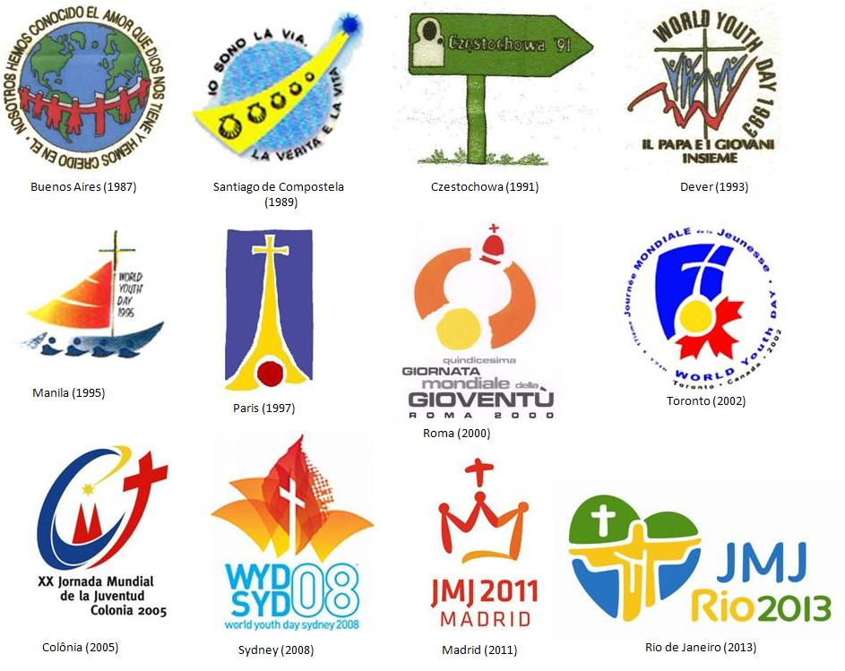
La mayor jornada realizada hasta hoy, en número de participantes, cerca de cuatro millones, se llevó a cabo en Manila, Filipinas, en 1995, con el lema: “Como el Padre me envió, también yo os envío”(Jn 20,21).
Paris, Francia, recibió a la 12ª Jornada Mundial de la Juventud, en 1997 con el lema: “Maestro ¿dónde vives? Venid y veréis (Jn 1,38-39).

“La Palabra se hizo carne, y habitó entre nosotros” (Jn 1,14) fue el lema de la gran Jornada de 2000, año del Jubileo de la Juventud. La 15ª JMJ se desarrolló en Roma, Italia, y reunió a casi tres millones de jóvenes.
La 17ª Jornada Mundial de la Juventud, en 2002, se realizó en Toronto, Canadá, con el lema: “Vosotros sois la sal de la tierra... Vosotros sois la luz del mundo” (Mt 5,13-14). Fue la última Jornada con la presencia del Papa Juan Pablo II.
En el año 2005 la juventud recibió de brazos abiertos a la primera jornada conducida por el papa Benedicto XVI, realizada en su tierra, Alemania. Colonia fue la ciudad sede de la 20ª JMJ, que tuvo como lema: “Hemos venido a adorarle” (Mt 2,2) y recibió aproximadamente a un millón y medio de peregrinos.
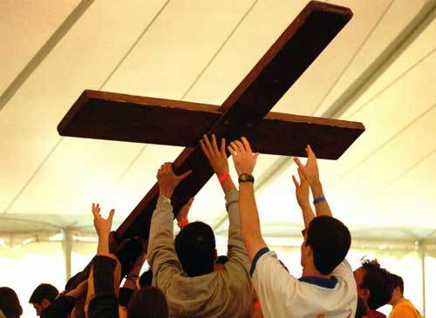
“Recibiréis la fuerza del Espíritu Santo, que vendrá sobre vosotros, y seréis mis testigos» (Hch 1,8) fue el lema de la JMJ de Australia, en 2008. En la ciudad de Sídney millones de jóvenes cruzaron los continentes para participar de la 23ª edición de la Jornada.
En agosto de 2011 cerca de dos millones de jóvenes se reunieron para la 26ª Mundial de la Juventud, realizada en Madrid, España, con el lema: “Arraigados y edificados en Cristo, firmes en la fe” (Col 2, 7).

